Прва домашна задача

(Изработка на SRS за крос-платфомска мобилна апликација)

Душко Аврамоски 191143

Ана Дрогришка 191024

Славко Анакиевски 191173

1. **Име на апликацијата**

TravelPOINT

1. **Краток опис на апликацијата**

Мобилните апликации се составен дел од модерниот начин на живот и веројатно ќе продолжат да растат во популарност во престојните години. Голем дел од апликациите кои постојат можат да бидат вреден ресурс на нивните корисници, обезбедувајќи им лесен пристап до брзо достапни информации и услуги. Користењето на вистинската апликација за патување може да ни помогне да заштедиме и време и пари, додека пак патувањето ќе ни го направи помалку стресно.

Се стремиме да креираме апликација која ќе му овозможи на крајниот корисник, лесно, брзо и ефективно да ja пронајде најдобра локација во светот според однапред внесени негови побарувања зависно за живеење (преселба) или за годишно патување на одмор.

Нашата идеја се сведува на апликација базирана на географска карта, со податоци за локации како болници, градинки, училишта, седишта на компании, плажи, кафичи, маркети и многу други институции и установи, кои што ќе ги искористиме за да им ја овозможиме најдобрата понуда на корисниците на нашата апликација за идеално место за патување или препорачано место за живеење.

TravelPOINT е мобилна апликација која им помагне на луѓето да откријат нови и интересни места за патувања. Вклучува функција за пребарување, која им овозможува на корисниците да бараат држави, градови, општини или рачно внесени коориднати како дестинации, како и приказ на карта со локацијата на различни места од интерес. Апликацијата ќе вклучува и прегледи и оценки од корисниците, како и информации за локални настани и активности. Со користење на апликација за наоѓање на најдобрите локации за патување, патниците можат лесно да истражуваат нови дестинации и да ги најдат совршените места за посета.

1. **За која целна група корисници е наменета**

Апликацијата е наменета за сите возрасни групи на корисници, под претпоставка дека најмногу би ја користеле возрасни луѓе (што не е строго ограничување, апликацијата би можеле да ја користат и помлади корисници) кои може да имаат различни потреби, како на пример: потреба од помош при наоѓање соодветно место за живеење, идеја каде да го закажат својот следен одмор или наоѓање на интересни места за забава, рекреација или работа близу до нив. Сите тие се писмени, знаат да читаат и пишуваат и да ракуваат со електронски уреди (конкретно мобилни телефони) и не е потребно претходно големо познавање и искуство со користење на технологии. Користењето на апликацијата ќе биде брзо, лесно и интуитивно, за да можат да се снајдат дури и почетници.

1. **Кои кориснички побарувања пробува да ги задоволи**

За мобилната апликација TravelPOINT постојат неколку клучни кориснички побарувања кои треба да ги задоволува за да биде успешна и активно посетена од таргет групата на корисници.

Прво, апликацијата треба да биде прифатлива за корисниците, така што тие ќе можат брзо и лесно да ги најдат понудите што најдобро ги задоволуваат нивните потреби. Потоа, апликацијата треба да им овозможи слобода на корисниците и широк опсег на опции од кои може да изберат со цел да ја најдат совршената понуда за нивниот одмор или преселба.

Апликацијата треба да обезбеди точни и постојано ажурирани податоци за достапните понуди, вклучувајќи детали за локација и дополнителни информации. Ова ќе помогне корисниците да донесат прецизни одлуки за избриње на понуда со однапред достапни инфорамции за истата.

Исто така важно е да им се овозможи на корисниците лесно да ги менуваат критериумите, да ги споредуваат понудите и да донесуваат информации и одлуки при избор.

Како за крај, апликацијата треба да нуди дел за корисничка поддршка и помош, во случај корисниците да имаат било какви прашања или да им треба помош при барање на соодветна локација. Ова ќе помогне да се осигураме дека корисниците ќе имаат позитивно искуство при користење на апликацијата и дека ќе можат лесно да ги најдат понудите што ги задоволуваат нивните потреби.

1. **Кои претпоставки, побраувања и зависности ги има апликацијата за да може да биде имплементирана (зависност од сервиси, податоци и слично)**

Една претпоставка за системот е дека тој секогаш ќе биде користен од уреди кои имаат доволно перформанси. Ако уредот нема доволно хардверски ресурси достапни за апликацијата или пак корисниците можеби ги доделиле на други апликации, може да имаме сценарија каде што апликацијата не работи како што е замислена, па дури ни воопшто.

Претпоставуваме дека нашата апликација ќе биде користена од уреди кои работат на Android мобилен оперативен систем, останати оперативни системи може да доведат до промени во барањата во СРС.

Се претпоставува дека корисникот е запознаен со работа на мобилен телефон кој користи интернет.

Бидејќи ова е мобилна апликација, има потреба од пристап до интернет, а со тоа се претпоставува дека корисниците ќе поседуваат стабилна и постојана интернет конекција.

Претпоставуваме дека на влез во системот се внесуваат податоци во формат прилагодени со форматот во кои се веќе достапни податоците презентирани во системот и формат кој е овозможен за работа во TravelPOINT.

Треба да се претпостави дека корисниците имаат јасна претстава за видот на понудата за одмор или преселба што ја бараат и дека можат да ги специфицираат своите критериуми за да ги најдат понудите што ги задоволуваат нивните потреби.

Корисниците се подготвени да дадат повратни информации и оценки за понудите што ги разгледуваат, така што другите корисници можат да видат кои понуди се најпопуларни и високо оценети.

Корисниците редовно ќе ја користат апликацијата и ќе продолжат да ја користат за да ги пронајдат и резервираат своите понуди за одмор и преселување во иднина.

Апликацијата зависи од точноста и веродостојноста на информациите дадени за понудите, со цел да им помогне на корисниците да донесуваат правилни одлуки при изборот на одмор или преселување.

Апликацијата треба да зависи од повратните информации и оценките на корисниците, со цел да се подобри и да се направи покорисна за корисниците во иднина.

1. **Краток опис на секоја од карактеристиките на апликацијата**
2. **Мокап екрани**
3. **UML дијаграм на апликацијата**
4. Дијаграм на активности

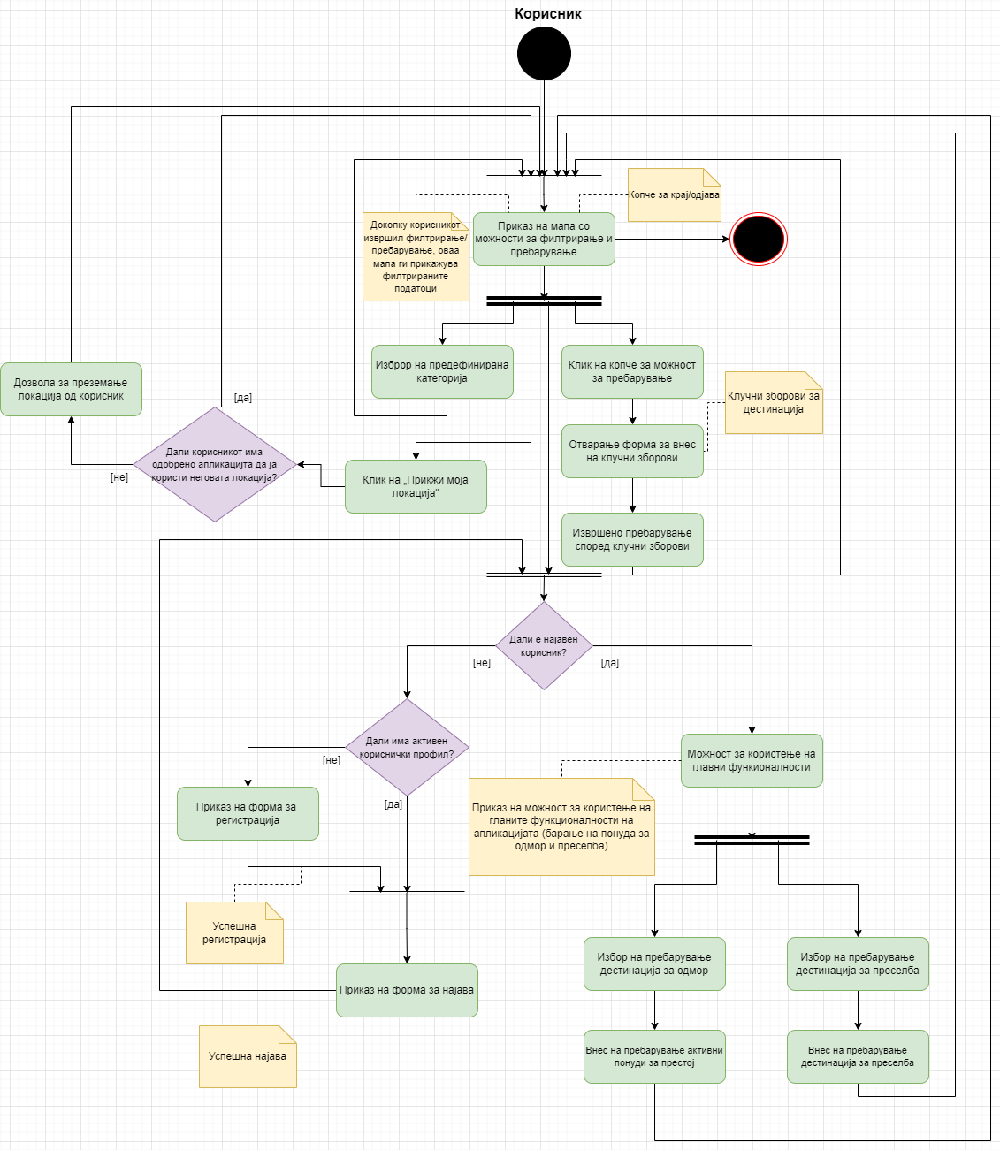

1. Секвентен дијаграм

